Фоторепортаж об участии в акции «Всероссийский экологический субботник «Зеленая Россия»
Подготовила:
воспитатель группы №11
Швецова О.Ю.
Цель: создание условий для благоустройства участка, огорода, общей территории детского сада. Активное вовлечение дошкольников в трудовую деятельность.
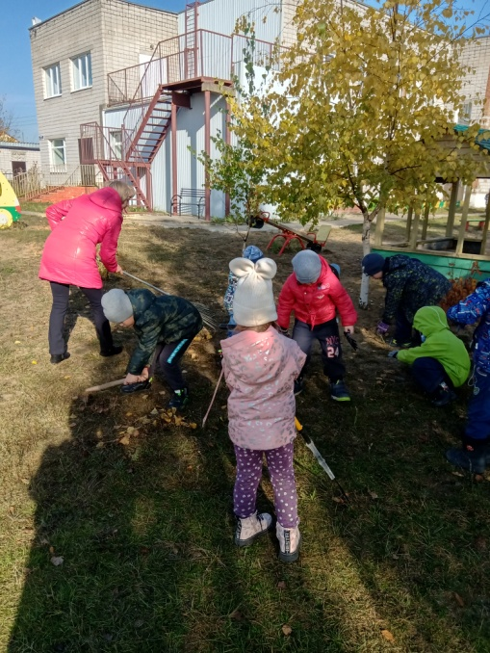 | 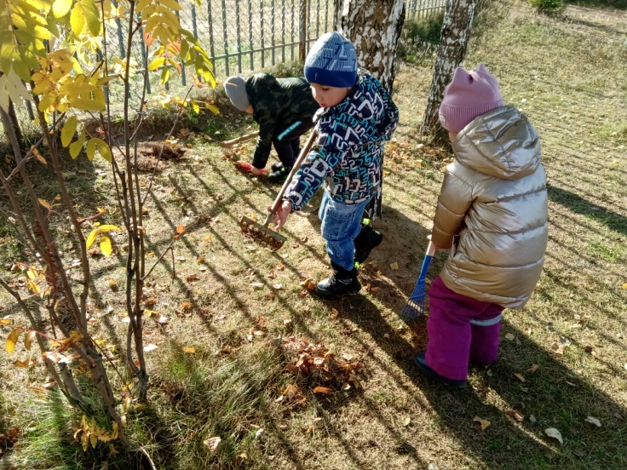
Уборка листвы на участке | Трудовой десант
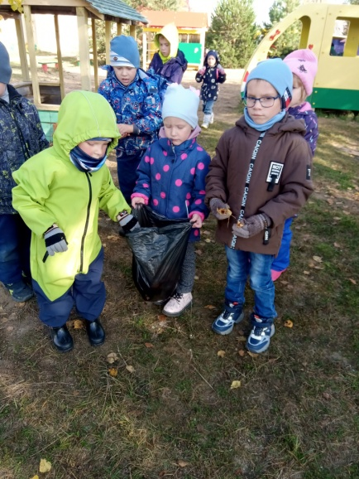 | 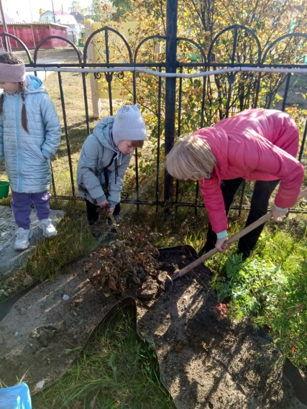
Все в мешочек собираем… | Выкапываем георгины
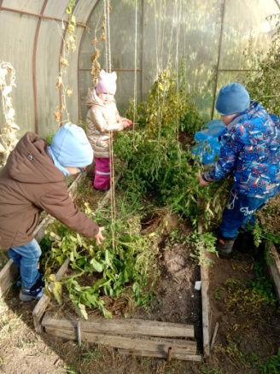 | 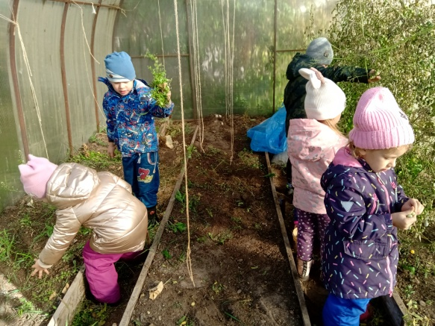
Уборка ботвы в теплице | И последних помидорок

